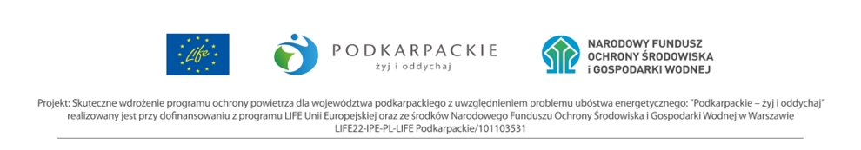
OFERTA – Załącznik Nr 1

DLA ZAPYTANIA OFERTOWEGO NA:

„Wykonanie audytów energetycznych dla budynków placówek oświatowych w Gminie Miasta Dębica”

Nr referencyjny nadany sprawie przez Zamawiającego | Znak: OŚ.604.35.2024.EK

1. ZAMAWIAJĄCY:
Gmina Miasta Dębica, 39-200 Dębica, ul. Ratuszowa 2.

2. WYKONAWCA:
Niniejsza oferta zostaje złożona przez:
l.p. | Nazwa(y) Wykonawcy(ów) | Adres(y) Wykonawcy(ów)

- OSOBA UPRAWNIONA DO KONTAKTÓW:
Imię i nazwisko
Adres
Nr telefonu
Nr faksu
Adres e-mail

- Ja (my) niżej podpisany(i) oświadczam(y), że:
  - zapoznałem się z zakresem niniejszego zamówienia,
  - gwarantuję wykonanie całości niniejszego zamówienia,
  - składam niniejszą ofertę i oferuję realizację zamówienia za cenę:

Wykonanie audytów energetycznych dla budynków placówek oświatowych w Gminie Miasta Dębica
razem wartość oferty netto
podatek VAT (…..%)
razem wartość oferty brutto
  - oferowany przez nas termin wykonania niniejszego zamówienia: sześć tygodni od dnia zawarcia umowy
  - niniejsza oferta jest ważna przez 30 dni,
  - akceptuję(emy) bez zastrzeżeń wzór umowy przedstawiony przez Zamawiającego,
  - w przypadku uznania mojej (naszej) oferty za najkorzystniejszą umowę zobowiązuję(emy) się zawrzeć w miejscu i terminie jakie zostaną wskazane przez Zamawiającego.
  - składam(y) niniejszą ofertę [we własnym imieniu] / [jako Wykonawcy wspólnie ubiegający się o udzielenie zamówienia]

    - Podpis(y):
l.p. | Nazwa(y) Wykonawcy(ów) | Nazwisko i imię osoby (osób) upoważnionej(ych) do podpisania niniejszej oferty w imieniu Wykonawcy(ów) | Podpis(y) osoby(osób) upoważnionej(ych) do podpisania niniejszej oferty w imieniu Wykonawcy(ów) | Pieczęć(cie) Wykonawc(ów) | Miejscowość  i data

Wykonawca usuwa niepotrzebne.

